**PROCES VERBAL DE L’ASSEMBLEE GENERALE CONSTITUTIVE DU 15 MARS 2024**

Le 15 mars 2024 à 22h00, les fondateurs de l’association EVENTS FOR ATHLETICS PROMOTION se sont réunis en Assemblée Générale Constitutive par visio-conférence.

Sont présents :

* M. Pablo CASSINA, 275 Impasse du Pas de l’Echelle, F - 74560 Monnetier-Mornex
* M. Giorgio FERRANDO, via Gavarone 28, I - 17019 Varazze
* M. Marco COLAVITTI, Viale Duodo 72, I - 33033 Codroipo (Ud)
* Mme Eleonora MEGNA, p.a. 1 Rue Baron Pierre de Coubertin, F - 74000 Annecy
* Mme Micheline SMEETS, 8/60 allée du Jaquemart B - 1400 Nivelles
* M. Josep MASSA, Can Massa, C/. Vell, 2 E - 17120 La Pera
* Mme Tímea TEGLASSY, Állomás u.3. H - 9400 Sopron
* M. Norman SALIBA, 9b Triq il-15 t'Awwissu, Bubaqra, Zurrieq, ZRQ 2980 Malta
* M Walter ZECCA, Ch. des Serves 1b, CH - 1228 Plan-Les-Ouates
* M Lodovico MELIGA, Via Italia 21 – I - 13900 - Biella

Tous les membres sont de nationalité européenne.

L’assemblée générale désigne Pablo CASSINA en qualité de président de séance. Il met à disposition des présents le projet de statuts de l’association et l’état des actes passés pour le compte de l’association en formation. Après débat entre les personnes de l’assemblée **les délibérations suivantes sont adoptées à l’unanimité.**

**1ère délibération :** l’assemblée générale adopte les statuts dont le projet lui a été soumis.

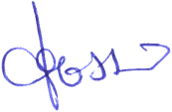**2ème délibération :** l’assemblée générale constitutive désigne en qualité de premiers membres du bureau :

**M. Pablo CASSINA Président** 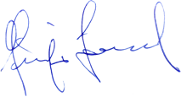

**M. Giorgio FERRANDO Vice-Président**

**M. Marco COLAVITTI Trésorier**

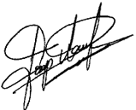**Mme Eleonora MEGNA Secrétaire**

Mme Micheline SMEETS Membre

M. Josep MASSA Membre

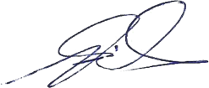Mme Timea Téglássy Membre

M. Norman SALIBA Membre

avec une confiance faibleM Walter ZECCA Membre

M Lodovico MELIGA Membre

**3ème délibération :** l’assemblée générale donne tout pouvoir au Président et au Trésorier pour la gestion et la tenue des comptes bancaires. De plus le vice-président aura la signature collective (à trois).

Conformément aux statuts, cette désignation est faite pour une durée de trois ans expirant lors de l’assemblée générale de 2026.

Les membres du conseil ainsi désignés acceptent leur fonction.

Fait à Monnetier-Mornex, le 15 mars 2024.

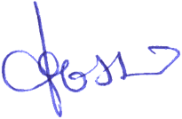

Le Président

Pablo CASSINA